**Síntesis de compuestos organometálicos tipo Bases de Shiff como catalizadores en reacciones de epoxidación enantioselectiva**

aMolina Maldonado Paulina, aHernández Fuentes Carlos Felipe, aRuíz Guerrero María-del-Rosario, Mendoza Hernández Fabianb, Reguera Ruíz Edilsob

a Centro de Investigación e Innovación Tecnológica, México, D.F., [mompau@gmail.com](mailto:mompau@gmail.com), [charlos_552@hotmail.com](mailto:charlos_552@hotmail.com), [rosarior@hotmail.com](mailto:rosarior@hotmail.com)

b Centro de Investigación en Ciencia Aplicada y Tecnología Avanzada, México, D.F., [fabianm_76@hotmail.com](mailto:fabianm_76@hotmail.com), [edilso.reguera@gmail.com](mailto:edilso.reguera@gmail.com)

ResumEn

En el presente trabajo se reporta el uso de complejos metálicos tipo base de Shiff como catalizadores útiles en la epoxidación enantioselectiva de olefinas. En el método propuesto se hace uso de hipoclorito de sodio (NaOCl) como agente oxidante. Se obtuvieron buenos resultados de conversión en cuanto a actividad catalítica para estireno e indeno.

1. Introducción

Los epóxidos son éteres intramoleculares en la posición alfa, cuya estructura mantiene un anillo de tres átomos, por lo que pueden ser considerados como heterociclos de tres eslabones. La, tención que contiene el anillo los hace altamente reactivos, característica que los ubica como importantes intermediarios en la obtención de diversos productos químicos altamente específicos. La apertura del anillo de un epóxido es uno de los puntos de mayor interés científico e industrial, pues se producen mezclas enantiómericas (misma estructura molecular pero diferente distribución espacial) y donde el reto es obtener productos enantiomericamenete puros. Un ejemplo desafortunado fue constatado cuando se empleó una mezcla enantiomerica como medicamento: Talidomina, un sedante y calmante de nauseas en mujeres embarazadas en los primeros meses de embarazo, este medicamento provocó miles de nacimientos de bebes afectados con focomelia, anomalía congénita que se caracteriza por la extrema cortedad o carencia de las extremidades) la forma R que tiene la función sedante) y la forma S (que produjó efectos teratogenicos).

Este hecho puso en primera línea la necesidad de contar con productos completamente puros del enantiomero de interés. Para esto se emplea como herramienta la catálisis asimétrica, pues es capaz de producir compuestos orgánicos en una forma enantioselectiva. Dentro de los compuestos que se han empleado como precursores de catalizadores se encuentran las llamadas bases de Shiff (ligandos) que son producto de condensación entre un aldehído y una amina, estas son capaces de coordinarse a metales formando enlaces a través del nitrógeno y oxígeno que contienen, con lo que pueden estabilizar diferentes metales en diversos estados de oxidación [1]. En las últimas décadas los grupos de investigación de Jacobsen y Katzuki han desarrollado los principales métodos para la obtención de catalizadores asimétricos a partir de estas bases, teniendo como idea principal el diseño de complejos con el catión Mn(III) ópticamente activos. Jacobsen y col. observaron que la incorporación de sustituyentes t-butil en anillo aromático del ligando aumenta la enantioselectividad, por su lado Katzuki y col. observaron que la quiralidad en la diamina mantiene una inducción asimétrica en los alquenos.

Esta idea da el sustento para pensar en la elaboración de complejos M-Salen donde M= Mn(III)similares al catalizador de Jacobsen pueden servir como catalizadores en la epoxidación de olefinas. En el presente trabajo se realizo la síntesis de un grupo de complejos M-Salen más “sencillos” al catalizador de Jacobsen, que pueden evaluarse como catalizadores en la catalisis asimétrica.

**2. TEORÍA**

Los primeros intentos en la preparación de epóxidos ópticamente activos se reportan a partir de 1965, desde entonces se ha mantenido una atención considerable en la producción de este tipo de compuestos debido a que son importantes unidades intermediarias para la síntesis de compuestos usados en la preparación de fármacos, agroquímicos y aditivos de alimentos [3]. La catálisis asimétrica es uno de los métodos más sobresalientes para la obtención de compuestos ópticamente activos, ya que el enantiómero deseado se puede obtener en una sola etapa y de esta forma se pueden suprimir procesos costosos de separación del enantiómero indeseado [4].

El enfoque más exitoso para lograr una alta selectividad en la epoxidación asimétrica de alquenos no funcionalizados ha implicado una estrategia biomédica, empleando porfirinas quirales y algunos complejos de metales de transición basados en estructuras tipo Salen como catalizadores (Figura 1).

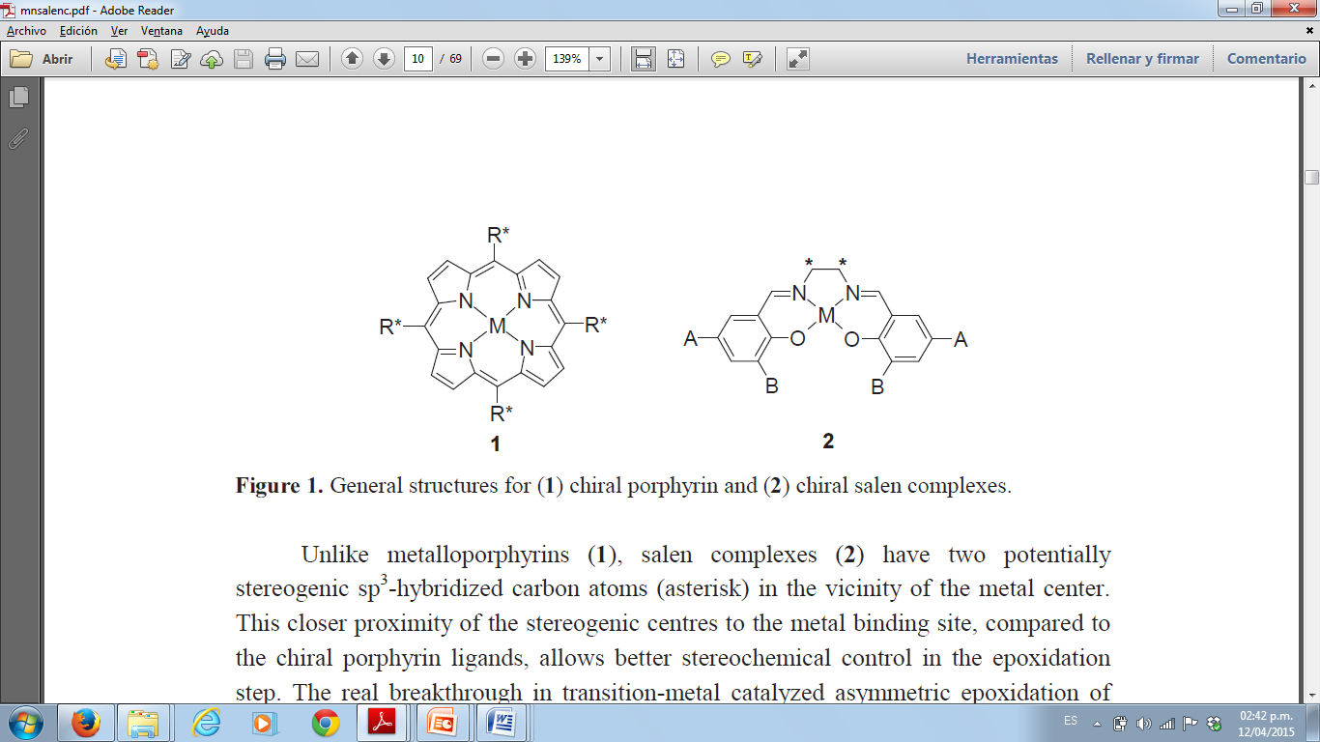

Figura 1 Estructuras generales para 1) Porfirinas quirales y 2) Complejos quirales Salen

Los primeros reportes sobre el uso de los complejos de porfirina como catalizadores en la epoxidación aparecieron en 1979 siendo informado en 1983 el primer ejemplo de epoxidación asimétrica catalítica con metaloporfirina ópticamente activa. [5,6] seguido a esto, varios grupos han desarrollado la utilización de metaloporfirinas como catalizadores quirales para la epoxidación de olefinas no funcionalizadas.

Sin embargo el verdadero avance en la epoxidación catalítica asimétrica de alquenos no funcionalizados se hizo en 1990, cuando dos grupos de investigación, Jacobsen y col. y Katzuki y col., informaron, de forma independiente, el uso de complejos ópticamente activos de Mn (III)-salen como catalizadores [7,8].

En especifico, el complejo de Salen de Manganeso (III) (Figura 2) conocido como el catalizador de Jacobsen es el más activo y enantioselectivo para la epoxidación de diferentes clases de olefinas no funcionalizadas, principalmente cis-di y tri-sustituidas [8].



Figura 2 Catalizador de Jacobsen

En 1994 Jacobsen y col. Publican un trabajo [9] en donde se reportan las modificaciones contempladas en la fabricación del catalizador de Jacobsen a escala industrial manteniendo la alta enantioselectividad que se necesita para su uso potencial como catalizador en diversas reacciones de epoxidación. En este mismo año se reportó la epoxidación enantioselectiva de ésteres de cinamato utilizando el catalizador de Jacobsen e hipoclorito de sodio (NaOCl) así como N-óxido 4-fenilpiridina (4-PPNO) como sistema de oxidación [10]. Este epóxido ópticamente activo se emplea para la preparación de Taxol®, medicina que se utiliza en el tratamiento de diferentes tipos de cáncer [11].

Como ya se ha mencionado con anterioridad dentro de los factores que son de suma importancia en el diseño y síntesis de los catalizadores para la epoxidación asimétrica de alquenos, se encuentran los sustituyentes en los carbonos 3 y 3´ (Figura 3) que pueden mejorar la enantioselectividad, así como los sustituyentes en el carbono 5 y 5´ con grupos aceptores de electrones como el Cl o NO2 que aumentan la actividad catalítica



Figura 3 Diagrama complejos Mn-Salen

3. PARTE EXPERIMENTAL

Se desarrollo una metodología experimental en dos etapas. Primeramente se reprodujeron los resultados obtenidos por Jacobsen, trabajo que conllevo la síntesis y caracterización del catalizador de Jacobsen, la caracterización se realizo con el apoyo de diversas técnicas espectroscópicas. En la segunda etapa se diseñaron catalizadores “más simples” en su estructura (Figura 4), empleando siempre bases de Schiff para su preparación, y Mn(II) o Mn(III) como metal coordinante.

 

1. Mn-SalenNO2 b) Mn-Salen NO2Cl c) Mn-Salen

Figura 4 Complejos de Mn-Salen

El catalizador de Jacobsen se preparó siguiendo el procedimiento ya reportado [8] en tres etapas:

En la primera etapa se obtuvo la amina ópticamente activa (mono-(+)- tartrato de (R,R)-1,2-ciclohexano diamina) por resolución de 1,2-diamino ciclohexano (mezcla de isómeros *cis/trans*) con ácido L-(+)-tártarico. En la segunda etapa se sintetizó el ligando de salen ((R,R)-(−)-N,N′-Bis(3,5-di-tert-butylsalicilideno)-1,2-ciclohexano diamina) por condensación entre mono-(+)- tartrato de (R,R)-1,2-ciclohexano diamina y 3,5 diter-butilsalicilaldehído. En un procedimiento típico de (R,R)-1,2-ciclohexano diamina, carbonato de potasio y agua destilada, se introdujeron en un balón de fondo redondo provisto de agitación magnética. La mezcla se agitó hasta alcanzar disolución completa y luego se adicionó etanol y se calentó bajo reflujo. Se adicionó Una solución de 3,5 di-terbutilsalicilaldehído disuelto previamente en etanol. La mezcla resultante se calentó bajo reflujo. Posteriormente, el calentamiento se suspendió y se adicionó agua destilada. El sólido obtenido se recuperó por filtración al vacío y se lavó con etanol, después se disolvió en diclorometano y la solución resultante se lavó con agua destilada y solución acuosa saturada con cloruro de sodio. La capa orgánica obtenida se secó con sulfato de sodio y luego se filtró para separar el agente deshidratante. En la tercera etapa el catalizador de Jacobsen (Cloruro de N,N’-bis(3,5-di-ter-butilsalicilideno)- 1,2-ciclohexanodiamina-manganeso(III)), se obtuvo por tratamiento del ligando de salen (previamente sintetizado) con acetato de manganeso tetrahidratado (fuente de manganeso) y cloruro de litio (fuente de cloruro). En un procedimiento típico, una mezcla de ligando de salen y etanol se calentó bajo reflujo en un balón de tres bocas provisto con agitación magnética. Luego se adiciono acetato de manganeso. La mezcla resultante se calentó bajo reflujo, posteriormente se adaptó una tubería de plástico al balón y se hizo burbujear aire dentro de la solución a una velocidad baja, mientras el calentamiento se mantiene. Posteriormente, se retiró la tubería, se adiciona el cloruro de litio. El sólido obtenido se disolvió en diclorometano, se lavó con agua destilada y solución saturada de cloruro de sodio. La fase orgánica se secó con sulfato de sodio. El diclorometano (pero no el heptano) se removió por roto-evaporación. La mezcla obtenida se enfrió en un baño de hielo, el sólido se recuperó por filtración al vacío, se secó a temperatura ambiente y se caracterizó por FT-IR. El complejo de Mn-Salen (Figura 4 c) sigue la misma ruta de síntesis que el catalizador de Jacobsen.

Para los complejos Mn-Salen NO2 y Mn-Salen NO2Cl no se lleva emplea el ácido L-(+)-tártarico, esto con el fin de no inducir la quiralidad y obtener así un punto de comparación en los diversos complejos sin embargo si se realizan las dos etapas posteriores de síntesis, como en los casos anteriores.

Una vez obtenido el catalizador de Jacobsen y los diversos catalizadores propuestos se prosiguió con su evaluación en reacciones de epoxidación enantioselectiva empleando como agente oxidante el NaOCl.

En un matraz de fondo redondo con agitación magnética, se agrego el alqueno (estireno), el catalizador (Complejo M-Salen), co catalizador (Acetato de amonio), disolvente (diclorometano) y oxidante (NaOCl), a temperatura ambiente por un tiempo de 3-5 horas. Siguiendo la reacción por Cromatografía de gases.

En la Tabla 1 se resumen las pruebas catalíticas realizadas y los resultados obtenidos, en la epoxidación del estireno.

|  |  |  |  |  |  |
| --- | --- | --- | --- | --- | --- |
| Catalizador | Alqueno | Oxidante | Tiempo de Reacción | Rendimiento | Observaciones |
| Mn-Salen | Estireno | NaOCl (13%) | 4 h | 61% | Tamb |
| 32% | T3°C |
| 39% | Con hojuelas de NaOH |
| Mn-Salen NO2 | Estireno | NaOCl (13%) | 4 h | 5% | Tamb |
| Mn-Salen NO2Cl | Estireno | NaOCl (13%) | 4 h | 10% | Tamb |

Tabla 1 Resumen de resultados

Bajo la siguiente relación molar: alqueno:oxidante:catalizador:co-catalizador:disolvente; 1:14:8%:5%:10ml

4. CONCLUSIONES

Se sintetizaron y caracterizaron los diferentes complejos de M-Salen así como el catalizador de Jacobsen.

De las variantes realizadas, en la sintesis de los catalizadores se pueden observar un producto final diferente, ya que el complejo Mn-Salen mantiene en su estructura una diamina quiral en tanto los compuestos Mn-Salen NO2 y Mn-Salen NO2Cl no la contienen.

Los sistemas de catalisis que se probaron fueron empleando el NaOCl como agente oxidante, que tiene ventajas sobre otros oxidantes como el Iodosilbenceno, los peroxiacidos, el peroxido de hidrogeno, entre otros. Esto debido a su disponibilidad y bajo costo. Aunado a esto este agente oxidante fue facilmente manipulable a temperatura ambiente. Observandose las mejores conversiones bajo estas condiciones.

Para llevar un seguimiento de la reacción se empleo la cromatografia de gases y el método de patrón interno.

El medio de disolución y la constante agitación en el que se desarrollan las reacciónes de epoxidación, son de vital importancia ya que ayudan en la interacción entre el catalizador que contiene el metal y el agente oxidante.

**BIBLIOGRAFÍA**

1. Cozzi, 2004: 410
2. R. Kureshy, 2006, 134-141
3. H. Caner, E. Groner, L. Levy. “Trends in the development of chiral drugs”. *Drug. Discov. Today*. Vol. 9. 2004. pp. 105-110.
4. H. U. Blaser, A. Indolese, A. Schnyder. “Applied homogeneous catalysis by organometallic complexes”. *Current Science*. Vol. 78. 2000. pp. 1336-1344.
5. Groves, J.T.; Nemo, T.E.; Myers, R.S. J. Am. Chem. Soc. 1979, 101, 1032.
6. Groves, J.T.; Myers, R.S. J. Am. Chem. Soc. 1983, 105, 5791.
7. Zhang, W.; Loebach, J.L.; Wilson, S.R.; Jacobsen, E.N. J. Am. Chem. Soc. 1990, 112, 2801.
8. Irie, R.; Noda, K.; Ito, Y.; Matsumoto, N.; Katsuki, T. Tetrahedron Lett. 1990, 31, 7345.
9. Jay F. Larrow and Eric N. Jacobsen “A Practical Method for the large-Sacale Preparation of [N,N´-Bis (3,5-di-tert-butylsalicylidene)-1,2-cyclohexanediaminato(2-)]manganese (III) Chloride, a Highly Enantioselective Epoxidation Catalyst” J.Org.Chem. 1994, 59,1939-1942
10. J. F. Larrow, E. N. Jacobsen. “Asymmetric Processes Catalyzed by Chiral (Salen)Metal Complexes”. *Topics Organomet. Chem*. Vol. 6. 2004. pp. 123-152.
11. L. Deng, Y. Furukawa, E. N. Jacobsen, L. E. Martinez. “Enantioselective catalytic epoxidation of cinnamate esters”. *Tetrahedron*. Vol. 50. 1994. pp. 4323-4334.
12. R. Croteau, T. Horiguchi, C. D. Rithner, R. M. Williams. “Studies on taxol biosynthesis. Preparation of 5aacetoxytaxa-4(20),11-dien-2a,10b-diol derivatives by deoxygenation of a taxadiene tetra-acetate obtained from Japanese yew”. *Tetrahedron*. Vol. 59. 2003. pp. 267-273.